**MANUAL PARA LEVANTAR EL PROYECTO REALIZADO**

1. **Crear Esquema de Base de Datos en MySQL**

Procedemos a crear un esquema en la base de datos llamado gizlo_vehiculos

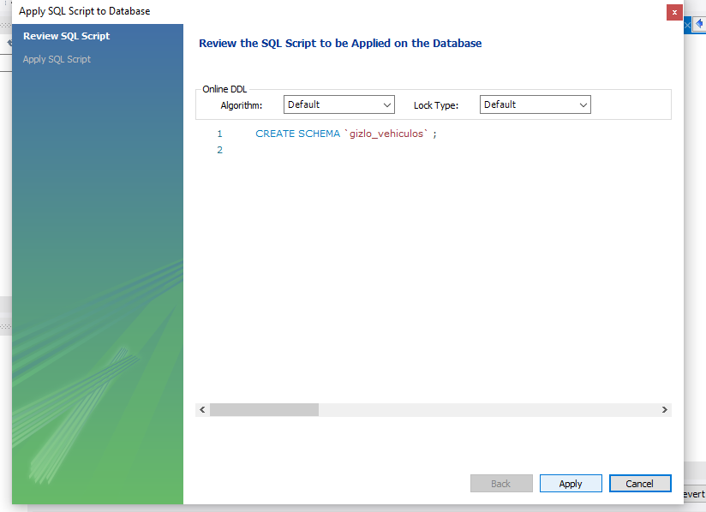

1. **Clonar Repositorio**

Clonar el repositorio que se encuentra en la rama Azambrano del git compartido

1. **Instalar paquetes de Angular**

Dentro de la ruta que se visualiza en la imagen, ejecutar el comando “npm install” en el cmd para instalar los paquetes necesarios para el correcto funcionamiento del front

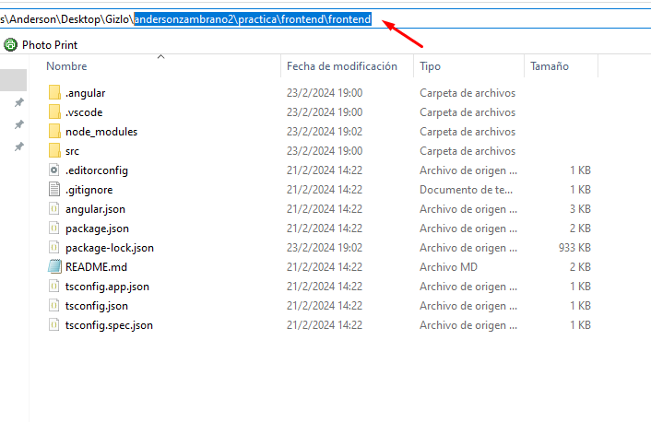

1. **Levantar el Front**

Una vez que se hayan instalado los paquetes procedemos a ejecutar el comando “ng s -o” para levantar el proyecto.

1. **Abrir el directorio del Back End**

Abrir el IDE Intellij y abrir el directorio de la ruta que se encuentra en la imagen

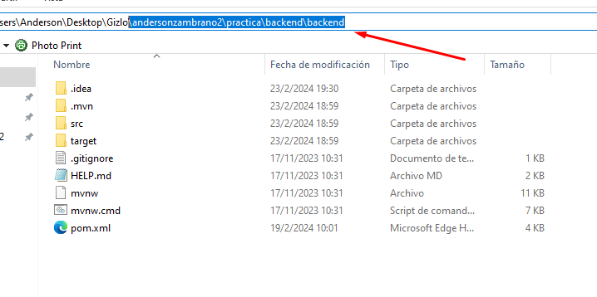

1. **Levantar el Back**

Si se encuentra en intellij, levante el proyecto presionando la flecha verde una vez que ya se situó sobre la clase principal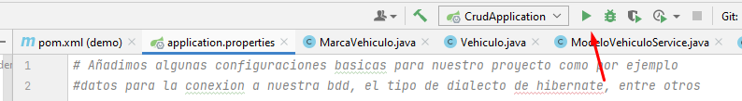

1. **Pasos Iniciales: Ejecutar Apis predeterminadas para el correcto funcionamiento del proyecto**

Como este proyecto funciona con Roles y Administración de usuarios pero no se tenía requerimientos específicos, se optó por crear los roles de usuario y los usuarios ejecutando apis.

**7.1- Creación de Roles**

Nos dirigimos a Postman o algún otro gestor de apis y mandamos un get la siguiente url: **localhost:8080/rol/crearRoles**

De esta manera crearemos los roles automáticamente y evitamos estar enviando repetidamente la creación de roles cada vez que inicie el sistema.

**7.2- Creación de usuarios**

Para registrar los usuarios externos de la api proporcionada y poder manejarlos con un login con JWT y administración de usuarios, solo ejecutamos la siguiente api con un método GET: **localhost:8080/auth/usuariosExternos**

Tardará unos 2 segundos porque se insertarán todos los usuarios a la vez, y estos son los únicos pasos manuales que haremos en el sistema.

1. **Inicio de sesión**

Vamos a un navegador y colocamos la url proporcionada por el front cual es

<http://localhost:4200/login>.

Al ingresar cualquier dato que no esté en la base de datos, nos dará error ya que solo permite ingresar con los datos de la api <https://dummyjson.com/users> que ya se consumieron en el back

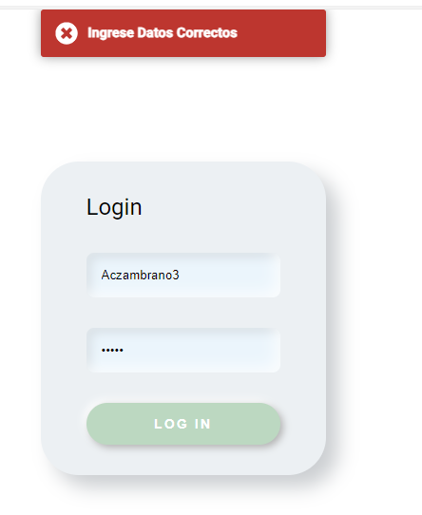

Vamos a la api de dummy y buscamos “username” y saldrán alrededor de 30 registros, podemos usar cualquier de estos registros para iniciar sesión utilizando el username y password

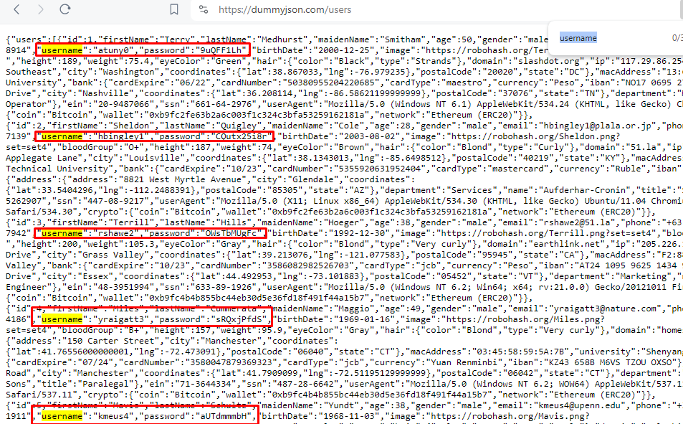

1. **INGRESO DE REGISTROS**

Por defecto nos ubica en la pantalla donde se visualiza las marcas, esto porque las tablas están relacionadas y primero se debe agregar una marca, luego un modelo y finalmente un vehículo.

Como se puede ver en el panel de arriba están 4 botones, los 3 primeros son para ir a las diferentes vistas y el ultimo es para cerrar sesión

1. **Agregar Marca**

Presione sobre el botón agregar marca y vemos como se nos muestra un formulario donde tendremos que llenar los datos de este, a su vez cuenta con validaciones para que no ingrese datos errores y el botón permanecerá desactivado hasta que tenga todos los campos correctos

Una vez que se ingresa el registro aparece una notificación mencionándonos que se agregó correctamente

**2.2- Editar Marca**

Al dar clic sobre el botón del lápiz en cada registro, podrá editar el registro seleccionado cargando automáticamente todos sus datos.

Para este caso eliminé un campo para que muestre la validación y que no se habilita el botón hasta que haya llenado todos los campos correctamente

**2.3- Eliminar Producto**

En el caso de que desee eliminar un producto, solo deberá dar click sobre el botón de eliminar y le preguntará nuevamente si desea realizar esta acción, en caso de confirmar se eliminará el producto

Al eliminar saldrá una notificación como esta mencionando que se eliminó el registro

**ANEXOS:**

Registro de un modelo:

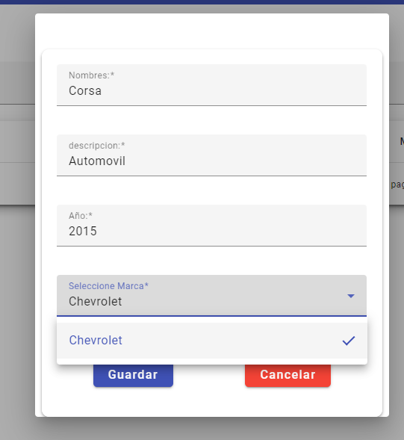

Registro de un vehículo

**3. EXTRAS**

**3.1- Acceso Mediante Token**

El acceso está restringido mediante tokens que tienen una firma única para reforzar la seguridad de la aplicación.

Así mismo, también cuenta con roles de usuario y si se ingresa un usuario con rol de user no permitirá ni agregar, ni editar, ni eliminar un registro, pero por ahora todos los usuarios fueron ingresados como administrador

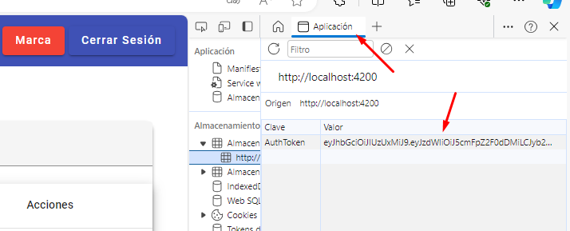

**3.2- Filtro de Busqueda**

Para poder buscar un registro por algun tipo de campo usted deberá de poner el nombre correspondiente, en este caso buscamos por el nombre

**3.3 Paginación**

En caso de que ya tenga muchos registros puede seleccionar la cantidad que quiere que se muestren y también puede intercambiar de pagina

